8-Б клас
- Українська мова
Параграфи 32-33, вправи 1, 2 стор.111
- Українська література
Читати О.Довженка"Ніч перед боєм",твір Ніни Бічуї "Ш паша Славка Беркути". Зробити завдання, які є у підручнику
- Англійська мова
Опрацювати слова ст. 130 SB: 2b,c.
Опрацювати розділи 2b і 2c у Student's book і Workbook.
- Зарубіжна література
Частина 1.
Список літератури у кожному робочому зошиті , презентації
Частина 2.
Мольєр "Міщанин-шляхтич"
Літературна вікторина
А. де Сент Екзюпері "Маленький принц" - про письменника і його твір - мультимедійна презентація. Не менше 30 слайдів.

- Польська мова

- Алгебра

Частина 1. Розв’язати рівняння
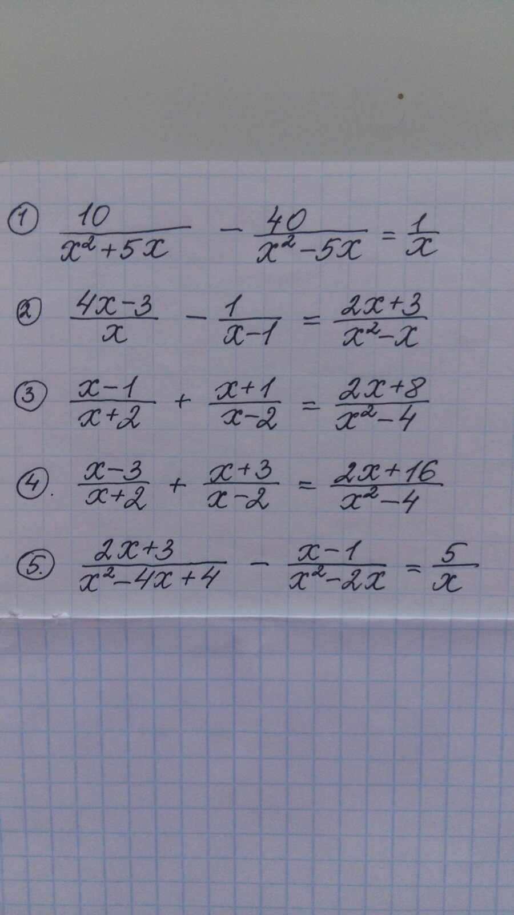
Частина 2. Розв’язати рівняння
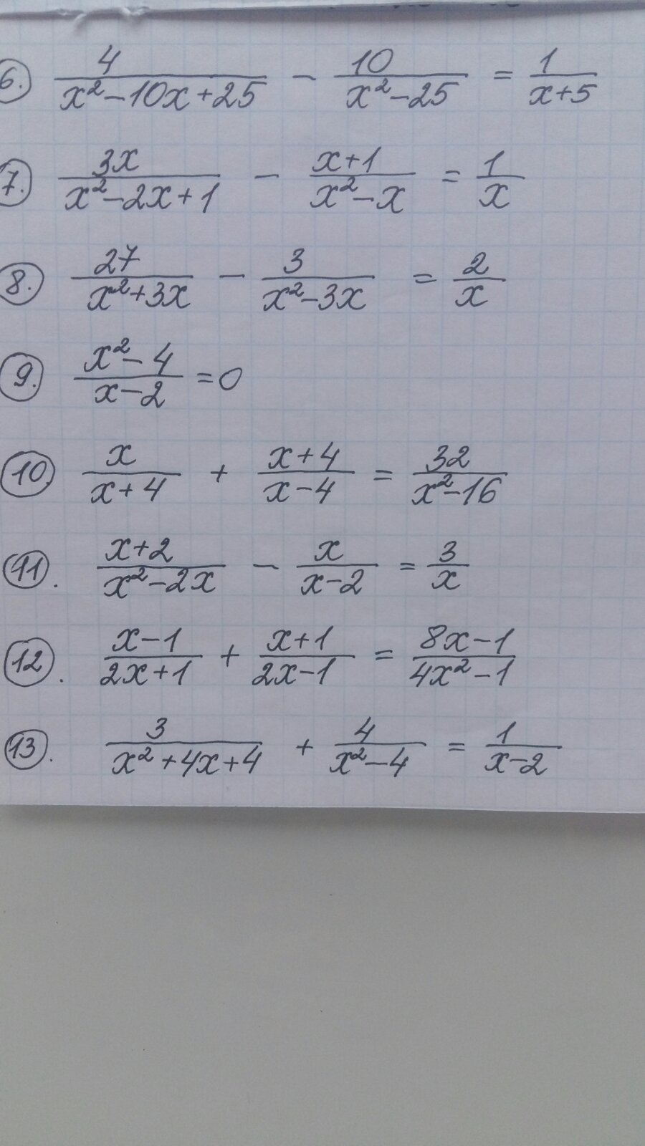
- Геометрія
Завдання 1.
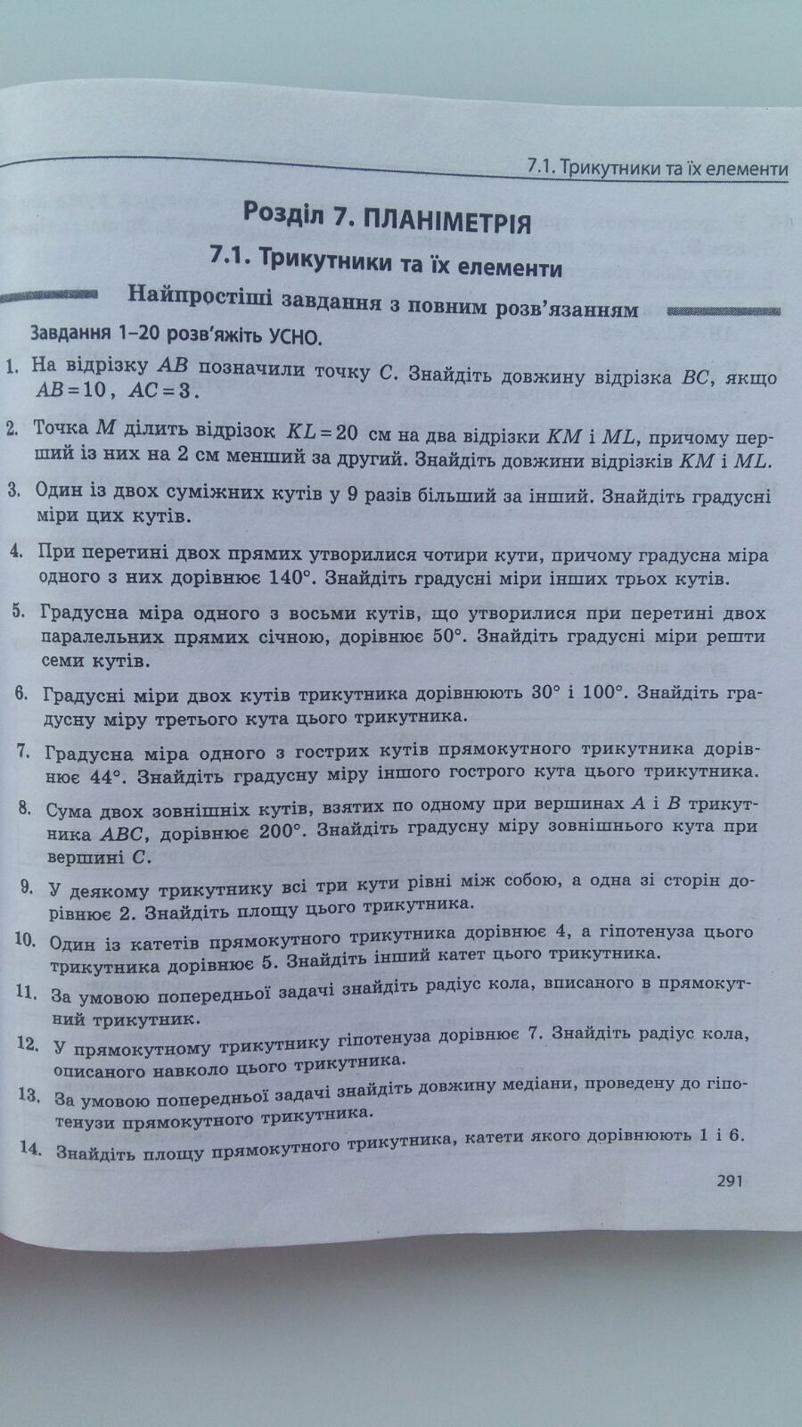
Завдання 2. https://www.youtube.com/watch?v=4eZXBnTGBh8&feature=youtu.be
https://www.youtube.com/watch?v=UKokoIEEj6M&feature=youtu.be

- Біологія
Частина 1.
Переглянути відео, в зошиті намалювати і підписати будову ока
https://learningapps.org/2049703
Частина 2.
Переглянути відео та в зошиті написати схему будови сенсорних систем, які ми вивчали
https://www.youtube.com/watch?fbclid=IwAR3vNkcmVpexVcM7zh1TCRnp5qXBNCBfVBf4hAZl84PVDPObk42sVjfGpl4&feature=youtu.be&v=ekLEUFjkhbQ&app=desktop

- Географія
Завдання 1. Тема: "Природно заповідний фонд України. Моніторинг навколишнього середовища. Заходи, щодо раціонального природокористування".
Параграф: 47-48
Виконати практичну роботу в зошиті (завдання на фотографії), користуватися картою в атласі сторінка 35 .Перегляд презентації
https://www.youtube.com/watch?v=9lz_k03qzv0&feature=youtu.be
https://www.youtube.com/watch?v=Ri9XU1XEXOI&feature=youtu.be
Завдання 2. Написати на подвійному листку контрольну роботу на тему "Ґрунти.Рослинніст.Тваринний світ.Ландшафти України.Природокористування".
1варіант-пишуть учні які сидять в першому ряду від вікна;
2варіант-середній ряд;
3варіант-ряд від дверей.
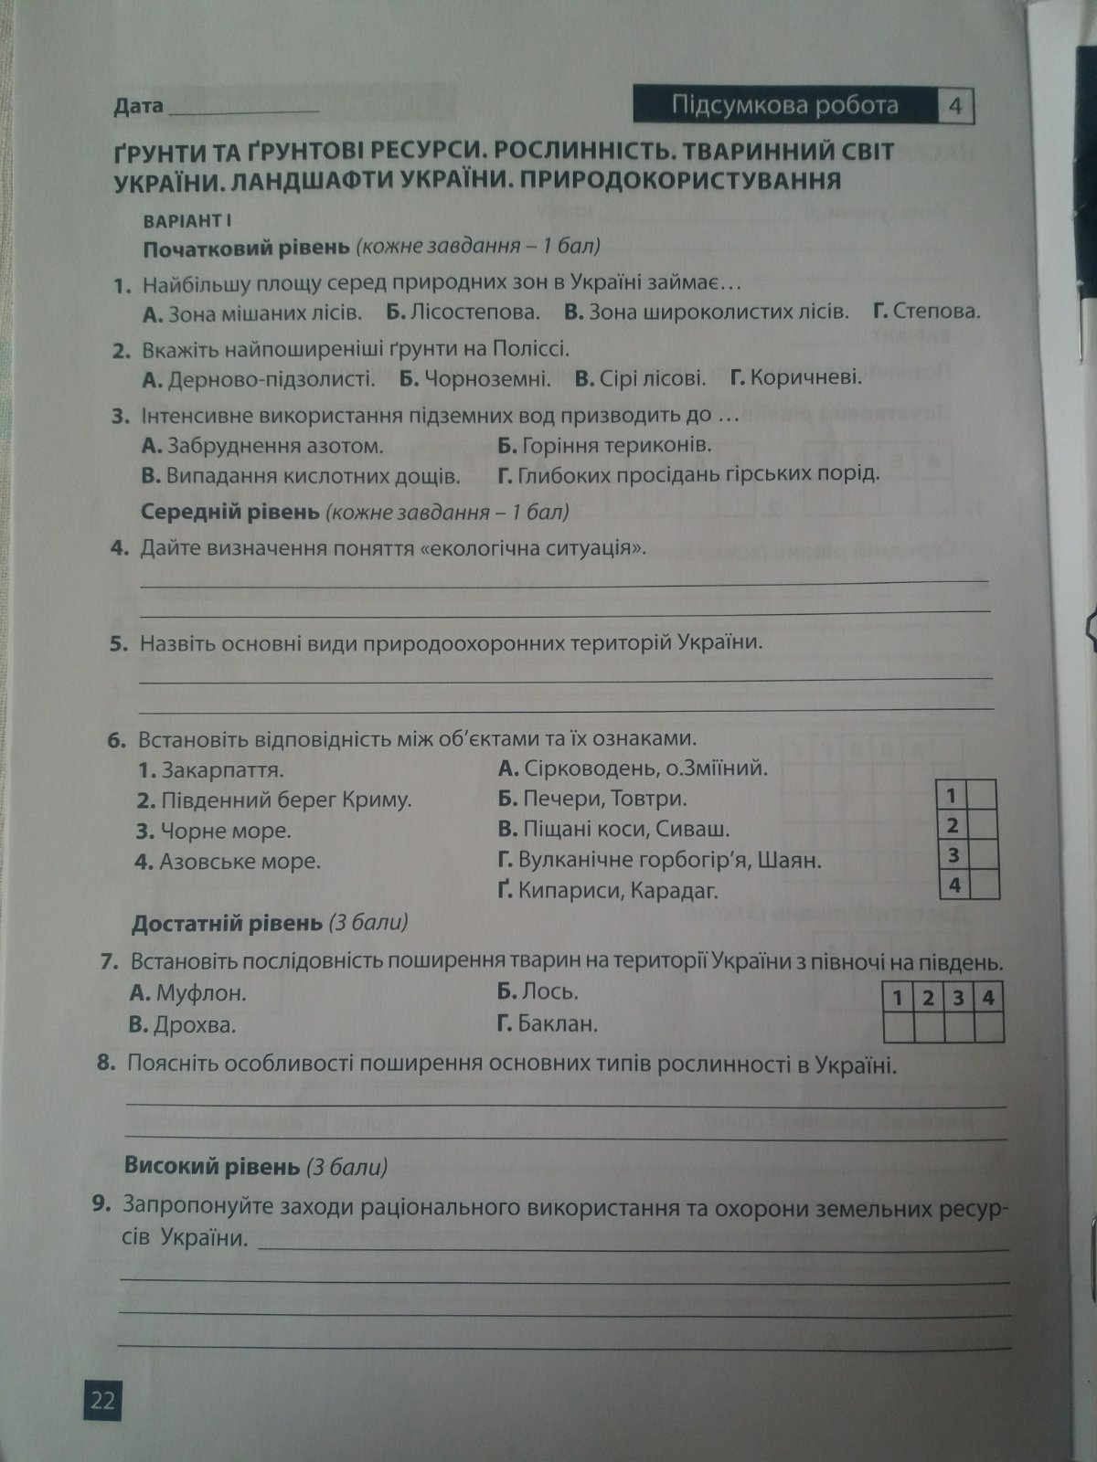
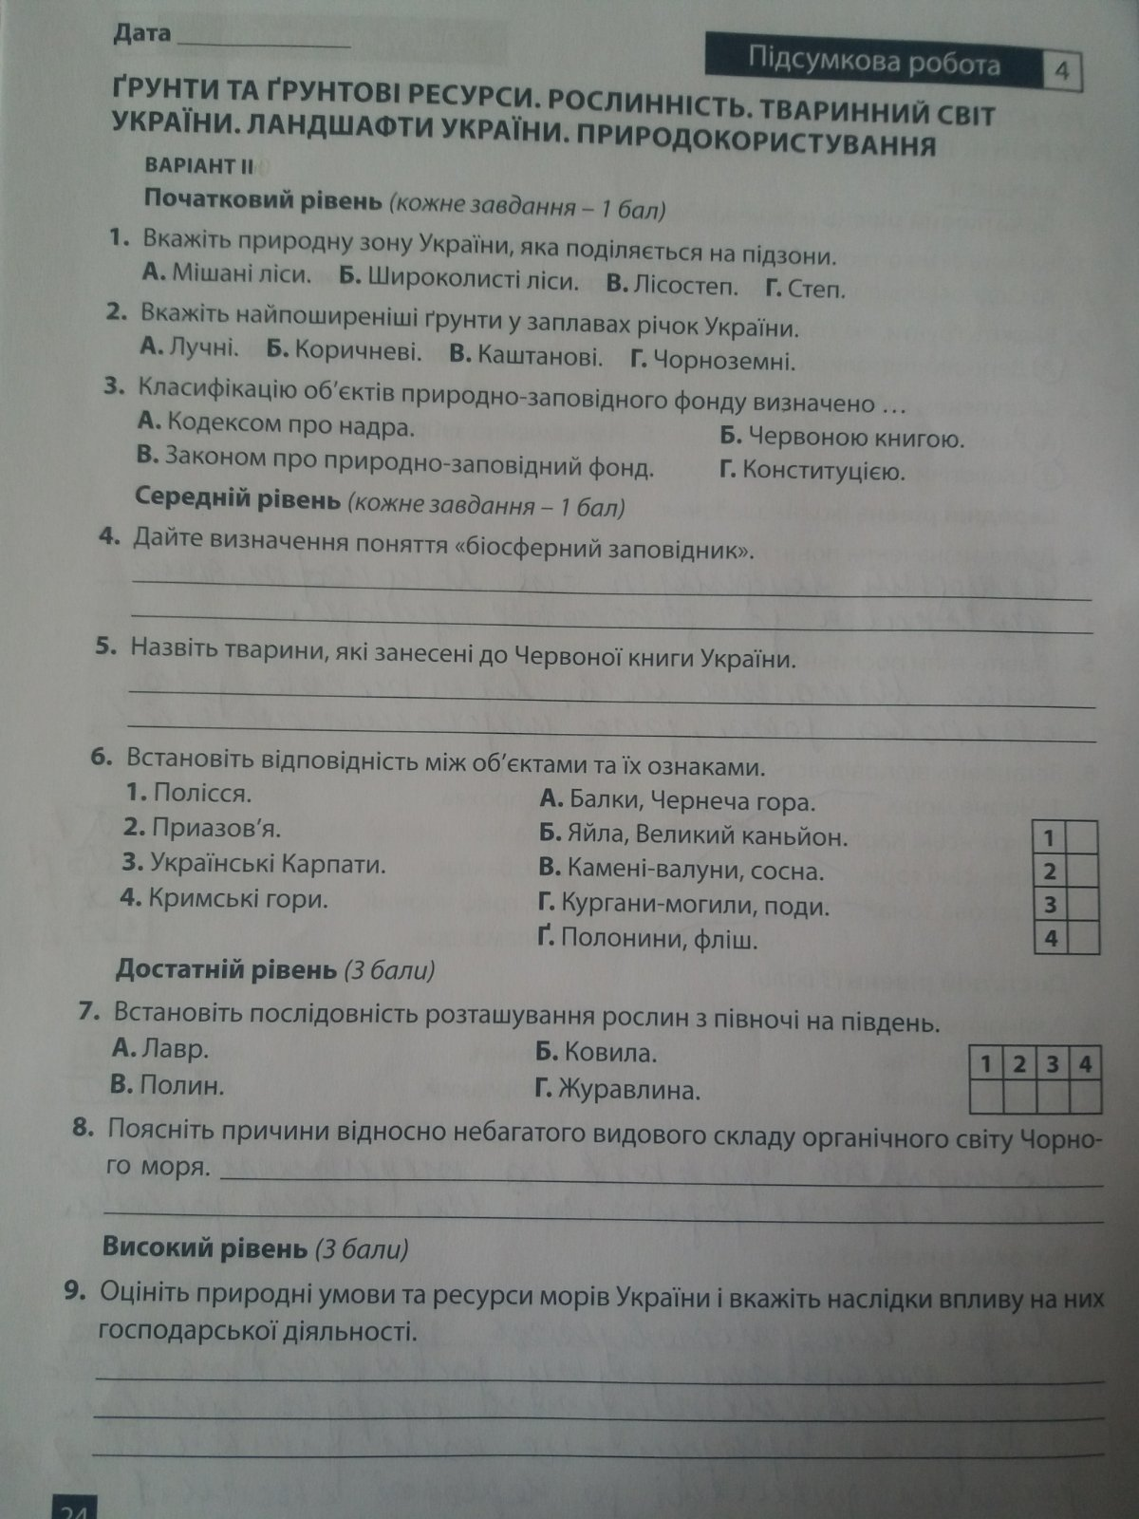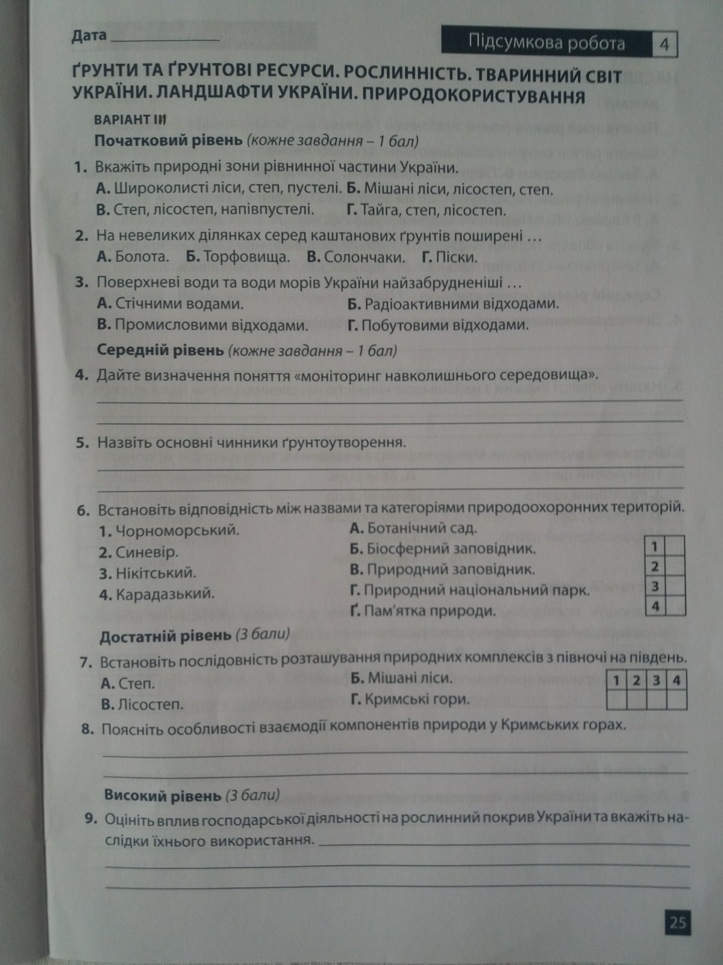
- Фізика
Повторити пар.25 до 30. Вивчити пар.31 і 32.Зробити конспект. Вправи 31 4 і 5 . Вправа 32 2 і 5 .
- Хімія
1.Вивчити параграфи 24,29,31,32,вивчити формули кислот з зошита 2.Повторити параграфи 23,25,30.
3.Виконати проект на одну з тем:
1. З історії відкриття періодичної системи .
2 .Використання кристалів у техніці .
3 .Цікаві історичні факти з відкриття і походження хімічних елементів (реферат від 7 сторінок, презентація від 8 слайдів)
- Історія України
Параграф 31-32
- Всесвітня історія
Параграф 22
- Інформатика
Ознайомитись з уроками 5-6
http://itknyga.com.ua/index/bezkoshtovno/0-19?fbclid=IwAR2NEqAoSHfLP9YcYG12HEsiHItO_KBTAPy4N4w2v5zqQuZlXS8lYNnnul8
- Основи здоров’я
Тема: "Екологічна безпека. Забруднення питної води." (параграф 21; робочий зошит ст. 49-50)
- Трудове навчання
Для хлопців- параграфи 13-14
Для дівчат- проект Писанка». Виготовлення декоративного яйця в любій доступній техніці виконання.
- Мистецтво
1.Класицизм.Музика.
2.Слухати твори В.А.Моцарта, Л.В.Бетховена(за вибором).
- Фізична культура
Вправи на розвиток загальнофізичної підготовки.
- Християнська етика
Цінність подружнього життя
https://www.youtube.com/watch?v=b09M6hosBZE

Наступні завдання будуть розміщені на веб-сервісі Google Classroom у відповідних курсах.

